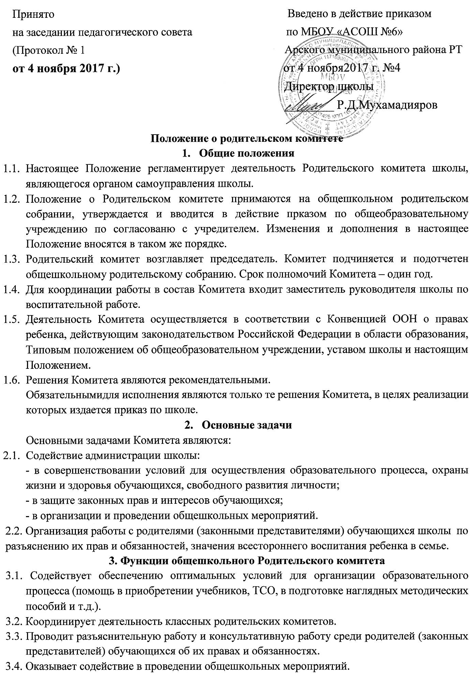
3.5. Участвует в подготовке школы к новому учебному году.
3.6. Совместно с администрацией школы контролирует организацию качества питания обучающихся, медицинского обслуживания.
3.7. Оказывает помощь администрации школы в организации и проведении общешкольных родительских собраний.
3.8. Рассматривает обращение в свой адрес, а также обращение по вопросам, отнесенным настоящим положением к компетенции Комитета, по поручению руководителя школы.
3.9. Принимает участие в организации безопасных условий осуществления образовательного процесса, соблюдения санитарно-гигиенических правил и норм.
3.10. Взаимодействует общественными организациями по вопросу пропаганды школьных традиций, уклада школьной жизни.
3.11. Взаимодействует с педагогическим коллективом школы по вопросам профилактики правонарушений, безнадзорности и беспризорности среди несовершеннолетних обучающихся.
3.12. Взаимодействует с другими органами самоуправления по вопросам проведения общешкольных мероприятий и другим вопросам, относящимся к компетенции Комитета.

4. Права Родительского комитета
В соответствии с компетенцией, установленной настоящим Положением, Комитет имеет право:
4.1. Вносить предложения администрации, органам самоуправления школы и получать информацию о результатах их рассмотрения.
4.2. Обращаться за разъяснениями в учреждения и организации.
4.3. Заслушивать и получать информацию от администрации школы, его органов самоуправления.
4.4. Вызывать на свои заседания родителей (законных представителей) обучающихся по представлениям (решения) классных родительских комитетов.
4.5. Принимать участие в обсуждении локальных актов школы.
4.6. Давать разъяснения и принимать меры по рассматриваемым обращениям.
4.7. Выносить общественное порицание родителям, уклоняющимся от воспитания детей в семье.
4.8. Поощрять родителей (законных представителей) обучающихся за активную работу в Комитете, оказание помощи в проведении общешкольных мероприятий и т.д.
4.9. Организовывать постоянные или временные комиссии под руководством членов Комитета для исполнения своих функций.
4.10. Председатель Комитета может присутствовать (с последующим информированием Комитета) на отдельных заседаниях педагогического совета, других органов самоуправления по вопросам, относящимся к компетенции Комитета.

5. Ответственность родительского комитета
Комитет отвечает за:
5.1. Выполнения плана работы.
5.2. Выполнение решений, рекомендаций Комитета
5.3. Установление взаимопонимание между руководством школы и родителями (законными представителями) обучающихся в вопросах семейного и общественного воспитания.
5.4. Качественное принятие решений в соответствии с действующим законодательством.
5.5. Бездействие отдельных членов Комитета или всего Комитета
5.6. Члены Комитета, не принимающие участие в его работе, по представлению председателя Комитета могут быть отозваны избирателями.

6. Организация работы
6.1. В состав Комитета входят представители от родителей (законных представителей) Обучающихся, по одному от каждого класса. Представители в Комитет избираются ежегодно на классных родительских собраниях в начале учебного года.
6.2. Из своего состава Комитет избирает председателя (в зависимости от численного состава могут избираться заместители председателя, секретарь.)
6.3. Комитет работает по разработанным и принятым им регламенту работы и плану, которые согласуются с руководителем школы.
6.4. О своей работе Комитет отчитывается перед общешкольным родительским собранием один раз в год.
6.5. Комитет правомочен выносить решения при наличии на заседании не менее половины своего состава. Решения принимаются простым большинством голосов.
6.6. Переписка Комитета по вопросам, относящимся к его компетенции, ведется от имени общеобразовательного учреждения, документы подписывают руководитель общеобразовательного учреждения и председатель Комитета.

7. Делопроиводство
7.1. Комитет ведет протоколы своих заседаний и общешкольных родительских собраний в соответствии с Инструкцией о ведении делопроизводства в школе.
7.2. Ответственность за делопроизводство в Комитете возлагается на председателя Комитета или секретаря.

